GABINETE DO GOVERNADOR

DECRETO № l957 DE 20 DE MARÇO DE 1984.

O GOVERNADOR DO ESTADO DE RONDÔNIA, usando
das atribuições que lhe confere a Lei Complementar nº 041 de
22 DE dezembro de 1981, R E S O L V E:

Conceder afastamento ao servidor OSCAR LOS TOLEDO, Diretor Geral do Departamento de Transito, para deslocar-se ate a cidade de Brasília-DF, com o objetivo de participar da Reunião dos Diretores Gerais de DETRAN do Brasil sobre Licenciamento para 1984, Campanha Nacional de Segurança de Trânsito, Vistoria em veículos, no período de 29-02 do corrente ano.

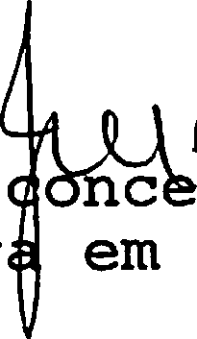Janilene Vas c os e Melo Governador em exercicio

